Санкт-Петербургский политехнический университет Петра Великого
Институт компьютерных наук и кибербезопасности
Высшая школа программной инженерии

КУРСОВАЯ РАБОТА

Проектирование и программирование модуля игрока подкидного дурака
по дисциплине «Дополнительные главы программирования»

Выполнил
студент гр. 5130903/40001 М.М. Алексеев
Руководитель
доцент, к.т.н. А.В. Щукин
«___» __________ 2026 г.

Санкт-Петербург
2026

ОГЛАВЛЕНИЕ

ГЛАВА 1. ВВЕДЕНИЕ 3
ГЛАВА 2. ПРОЕКТИРОВАНИЕ 4
2.1. Стратегия атаки 4
2.1.1. Порядок действий, если игрок знает карты на руке противника 4
2.1.2. Алгоритм дублей 5
2.1.3. Ход минимальной картой 6
2.1.4. Выбор алгоритма атаки 6
2.2. Стратегия подкидывания карт 7
2.2.1. Если активна стратегия дублей 7
2.2.2. Формирование новой стратегии дублей 7
2.2.3. Подкидывание минимальной карты 8
2.2.4. Выбор алгоритма подкидывания 9
2.3. Стратегия защиты 10
ГЛАВА 3. ПРОГРАММИРОВАНИЕ 12
3.1. Общие сведения разработанной программы 12
3.2. Реализация стратегии нападения 15
3.3. Реализация стратегии подкидывания 19
3.4. Реализация стратегии защиты 21
3.5. Конец раунда 22
ГЛАВА 4. ТЕСТИРОВАНИЕ 25
4.1. Описание модуля противника MPlayer2 25
4.2. Результаты тестового соревнования 26
4.3. Выводы 27
СПИСОК ИСТОЧНИКОВ 28
ПРИЛОЖЕНИЕ 1 29
ПРИЛОЖЕНИЕ 2 37

ГЛАВА 1. ВВЕДЕНИЕ

Данная работа посвящена разработке модуля игрока для карточной игры «Подкидной дурак» на языке C#.
«Подкидной дурак» – карточная игра для двух и более игроков, использующая колоду из 36 карт. Каждому игроку раздается по шесть карт, после чего определяется козырная масть. Цель – первым избавиться от всех карт на руке. Игровой процесс строится на чередовании атаки и защиты: атакующий выкладывает карту, защищающийся обязан ее побить картой той же масти старшего ранга или козырем.
Модуль игрока не имеет доступа к картам соперника и оперирует только той информацией, которая доступна человеку: своими картами, сыгранными картами и картами, открытыми при взятии соперником.
В качестве исходного материала предоставлены файлы с реализацией классов MPlayer1, MPlayer2, MTable, SCard, SCardPair и вспомогательных структур.
Цель работы – разработать модуль игрока с алгоритмами атаки, подкидывания и защиты.
Для достижения цели решаются следующие задачи:
- спроектировать стратегии атаки, подкидывания и защиты;
- реализовать разработанные алгоритмы на языке C# на основе шаблона MPlayer1;
- разработать упрощенный алгоритм бота для сравнительного анализа;
- провести серию тестовых партий и проанализировать результаты.

ГЛАВА 2. ПРОЕКТИРОВАНИЕ

2.1. Стратегия атаки
Стратегия атаки определяет, какой картой игрок открывает раунд. Алгоритмы применяются в строгом порядке приоритетов:
- Если колода исчерпана – используется алгоритм непобиваемой карты (п. 2.1.1).
- Если в руке есть несколько карт одного ранга – применяется алгоритм дублей (п. 2.1.2).
- В остальных случаях – ход минимальной картой (п. 2.1.3).
Если выполнить алгоритм более высокого приоритета невозможно, управление передается следующему.

2.1.1. Порядок действий, если игрок знает карты на руке противника
Когда колода полностью разобрана, игрок точно знает состав руки соперника: все карты, не попавшие к игроку и не ушедшие в бито, заведомо находятся у противника. Это позволяет выбрать карту, которую соперник гарантированно не сможет отбить.
Алгоритм:
- Перебираются все карты в руке.
- Среди некозырных карт находится та с минимальным рангом, от которой соперник не может отбиться.
- Если такой некозырной карты нет, аналогичный поиск проводится среди козырных.
Приоритет отдается некозырной карте: козыри сохраняются на крайний случай.
Если ни одной гарантированно непобиваемой карты не найдено, алгоритм возвращает управление стратегии атаки – следующему по приоритету алгоритму.

2.1.2. Алгоритм дублей
Алгоритм дублей направлен на то, чтобы вынудить соперника взять максимальное количество карт за один раунд. Суть алгоритма – найти в руке группу карт одного ранга (пару, тройку, четверку, т.д.) и ходить ими последовательно: по одной за каждый ход.
Алгоритм:
- В первой половине игры (количество карт в бито $≤$ 18) козыри исключаются из рассмотрения.
- Карты руки группируются по рангу; группы сортируются по возрастанию ранга.
- Выбирается первая группа, содержащая более одной карты и не превышающая по размеру количество карт у соперника: подкидывать больше, чем соперник может взять, запрещено правилами.
- Первая карта группы немедленно выкладывается на стол. Оставшиеся карты группы помещаются в очередь памяти для подкидывания в рамках того же раунда.
- Если подходящей группы нет, алгоритм передает управление следующему по приоритету.

2.1.3. Ход минимальной картой
Если предыдущие алгоритмы не дали результата, игрок выбирает наименее ценную карту из руки:
- Перебираются все карты; фиксируется минимальная некозырная и минимальная козырная.
- Предпочтение отдается некозырной.
- Козырная используется лишь в том случае, если некозырных карт в руке нет.

2.1.4. Выбор алгоритма атаки
На рисунке 1 графически отображена стратегия нападения: показаны условия перехода между алгоритмами.

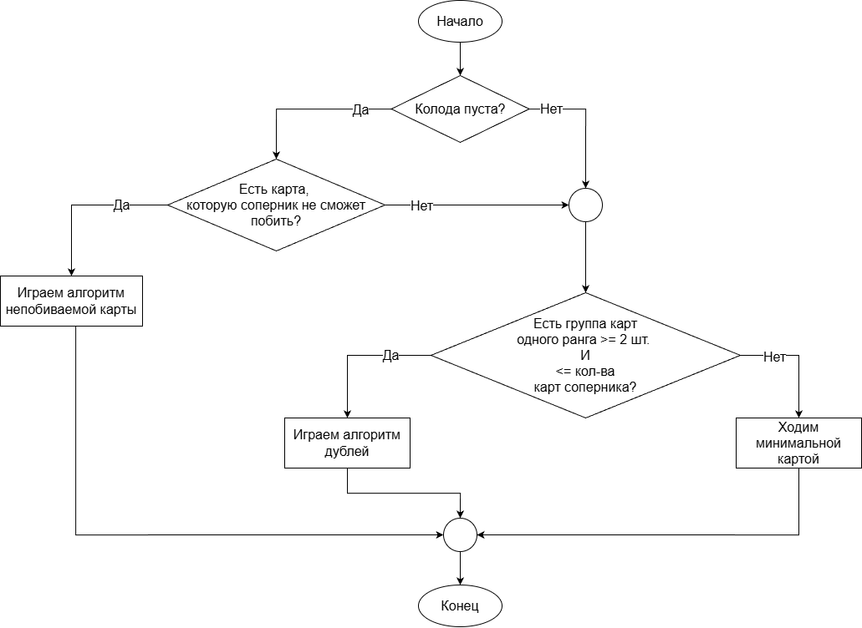
Рисунок 1 – Блок-схема выбора алгоритма атаки

2.2. Стратегия подкидывания карт
Стратегия подкидывания определяет, добавляет ли игрок карты на стол пока соперник отбивается. Подкидываемая карта обязана совпадать по рангу с любой картой, уже лежащей на столе; количество подкинутых карт не может превысить количество карт у соперника. Алгоритмы применяются в следующем порядке приоритетов:
- Если очередь дублей не пуста – продолжается текущая стратегия дублей (п. 2.2.1).
- Если среди подходящих карт есть пара одного ранга – формируется новая стратегия дублей (п. 2.2.2).
- В остальных случаях – подкидывается одиночная минимальная карта (п. 2.2.3).
Если ни один алгоритм не дает результата – игрок отказывается от подкидывания.

2.2.1. Если активна стратегия дублей
Если очередь памяти не пуста, значит стратегия дублей была начата в текущем раунде в рамках атаки или предыдущего подкидывания. Из очереди извлекается следующая карта и добавляется на стол. Этот шаг повторяется при каждом вызове метода подкидывания до полного опустошения очереди.

2.2.2. Формирование новой стратегии дублей
Если очередь пуста, игрок пытается сформировать новую группу для подкидывания:
- Из руки отбирается подмножество карт, ранг которых совпадает с рангом хотя бы одной карты на столе:
  - для побитых пар – совпадение с рангом как нижней, так и верхней карты;
  - для непокрытых карт – совпадение только с рангом нижней карты.
- На полученном подмножестве запускается алгоритм дублей (п. 2.1.2): в первой половине игры (бито $≤$ 18) козыри исключаются; выбирается первая группа с количеством карт $≥$ 2 и не превышающая размер руки соперника.
- Если группа найдена – первая карта выкладывается на стол, остальные помещаются в очередь.
- Если группы нет – управление передается следующему алгоритму.

2.2.3. Подкидывание минимальной карты
Если новую стратегию дублей сформировать не удалось, выбирается одиночная карта для подкидывания:
- Составляется список рангов всех карт на столе.
- В первой половине игры (бито $≤$ 18) козыри из рассмотрения исключаются.
- Среди оставшихся карт с подходящим рангом выбирается лучшая по следующим критериям:
  - если колода пуста и состав руки соперника известен точно, приоритет получает карта, которую соперник не сможет отбить;
  - среди непобиваемых выбирается карта с минимальным рангом;
  - если непобиваемых нет – выбирается карта с минимальным рангом среди всех подходящих.
- Если подходящая карта найдена – она добавляется на стол; иначе игрок отказывается от подкидывания.

2.2.4. Выбор алгоритма подкидывания
На рисунке 2 графически отображена стратегия подкидывания, если у игрока на руке есть карты: показаны условия перехода между алгоритмами.

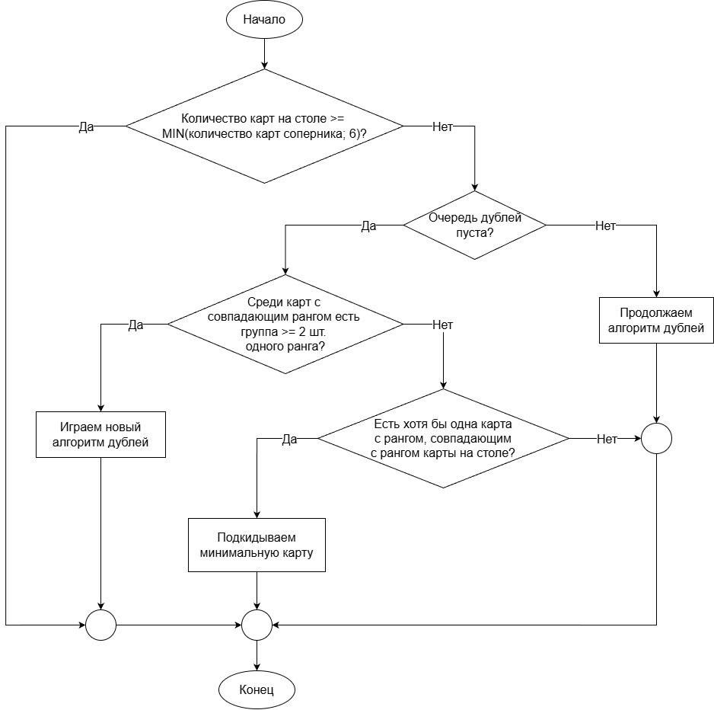
Рисунок 2 – Блок-схема выбора алгоритма подкидывания

2.3. Стратегия защиты
Стратегия защиты определяет, как игрок отбивает атаку соперника. Цель – покрыть все карты на столе с минимальными потерями, как можно дольше сохраняя козыри.
Алгоритм:
- Если карт в руке нет – игрок немедленно забирает все карты со стола.
- Для каждой непокрытой карты на столе в руке ищется карта, способная ее отбить.
- Экономия козырей: в первой трети игры (бито $≤$ 12) козыри при выборе полностью игнорируются. Если непокрытую карту невозможно отбить без козыря, бот предпочтет забрать все карты со стола, но не тратить козырь.
- При выборе отбивающей карты соблюдается следующий приоритет:
  - некозырная карта предпочтительнее козырной при любых обстоятельствах;
  - среди карт одного типа выбирается карта с минимальным рангом, достаточным для отбоя.
- Если хотя бы одну карту атаки отбить не удается – игрок забирает все карты со стола.
На рисунке 3 графически отображена стратегия защиты, если у игрока на руке есть карты.

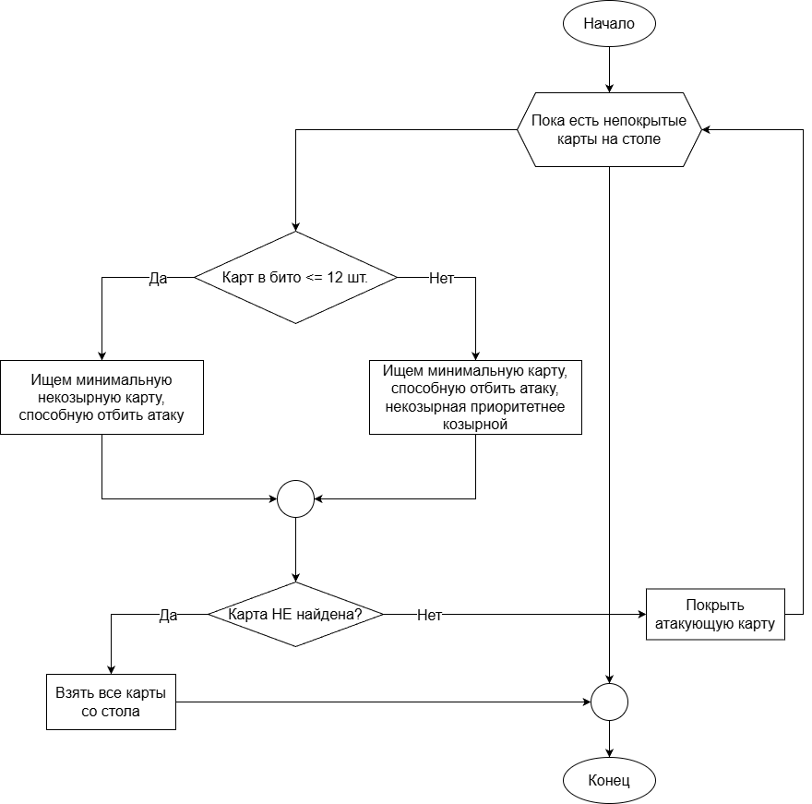
Рисунок 3 – Блок-схема алгоритма защиты

ГЛАВА 3. ПРОГРАММИРОВАНИЕ

3.1. Общие сведения разработанной программы
Код был написан на языке C# на основе прототипа MPlayer1. Он содержит public методы, которые предоставляет внешний API для модуля MTable. Разберем поля и методы класа MPlayer1.

Название поля | Тип данных | Описание
hand | List<SCard> | Список карт на руке бота.
opponentHand | List<SCard> | Список потенциальных карт, которые могут быть у соперника. Изначально содержит все 36 карт. Как только игрок получает карту в свою руку, или какая-то карта выходит из игры, эта карта удаляется из opponentHand.
roundAttacker | enum RoundAttacker { ME, OPPONENT  } | Показывает атакующего текущего раунда. Необходимо для логики подсчета количества карт соперника.
trumpSuit | Suits | Козырная масть.
batchMemoCards | Queue<KeyValuePair<int, SCard>> | Структура данных, которая отражает карты, которые бот запоминает, при активной стратегии наборов карт.
countBittedCards | int | Количество карт в бито.
deckRemaining | int | Сколько карт осталось в колоде.
opponentCurrentCountCards | int | Количество карт оппонента.
Таблица 1 – Поля класса MPlayer1

Прототип метода | Описание
private void InitOpponentHand() | Заполняет opponentHand всеми 36 картами колоды. Вызывается один раз из SetTrump().
private List<int> GetTableRanks(List<SCardPair> table) | Возвращает список уникальных рангов карт на столе. Для побитых пар учитываются ранги обеих карт, для непобитых – только нижней. Входной параметр table – карты на столе.
private bool OpponentCanBeat(SCard myCard) | Проверяет, содержит ли opponentHand хотя бы одну карту, способную побить myCard – карта, для которой выполняется проверка. Возвращает true, если соперник может отбить карту.
private SCard? PlayBatchStrategy(List<SCard>? hand = null) | Ищет первую группу из $≥$ 2 карт одного ранга. Возвращает первую карту группы; остальные помещает в batchMemoCards. hand: List<SCard>? – подмножество карт для поиска; null – вся рука. Возвращает SCard? – первая карта группы; null, если группа не найдена
public string GetName() | Возвращает имя игрока.
public int GetCount() | Возвращает количество карт в руке.
public void AddToHand(SCard card) | Добавляет карту в hand и удаляет из opponentHand. Вызывается при доборе из колоды и при взятии карт.
public List<SCard> LayCards() | Выбирает карту для атаки согласно приоритету трех алгоритмов. Возвращает List<SCard> – список из одной карты; пустой список, если ход невозможен.
public bool AddCards(List<SCardPair> table, bool opponentDefensed) | Подкидывает одну карту на стол. Входные аргументы: table – карты на столе; opponentDefensed – успешно ли защитился соперник. Возвращает true, если карта подкинута.
public bool Defend(List<SCardPair> table) | Покрывает все непобитые карты на столе. Возвращает false, если хотя бы одну карту отбить невозможно. Входной аргумент table – карты на столе.
public void OnEndRound(List<SCardPair> table, bool isDefenseSuccessful) | Обновляет игровое состояние по итогам раунда: счетчики бито, карт соперника, остатка колоды. Входные аргументы: table – карты раунда; isDefenseSuccessful – успешна ли защита.
public void SetTrump(SCard newTrump) | Устанавливает козырную масть, инициализирует opponentHand и сразу исключает из него козырную карту, известную обоим игрокам. Входной аргумент newTrump – козырная карта
Таблица 2 – Методы класса MPlayer1

3.2. Реализация стратегии нападения
Метод PlayBatchAlgorithm принимает необязательный параметр hand. Если он равен null, используется this.hand – это позволяет вызывать метод как на полной руке (при атаке), так и на произвольном подмножестве (при подкидывании).
Фильтрация козырей реализована тернарным оператором: если countBittedCards <= 18, из рассматриваемого набора исключаются козыри; иначе набор используется без изменений.
LINQ-цепочка группирует отфильтрованные карты по рангу (GroupBy), сортирует группы по возрастанию ранга (OrderBy) и выбирает первую, удовлетворяющую двум условиям: количество карт в группе больше одного и не превышает opponentCurrentCountCards. Оператор ?.ToList() ?? new List<SCard>() безопасно обрабатывает null от FirstOrDefault – если подходящей группы нет, результатом становится пустой список, и последующий if не выполняется.
Перед записью новых карт в batchMemoCards очередь принудительно очищается через Clear() – это исключает остатки от предыдущих вызовов.

Листинг 1 – Метод PlayBatchAlgorithm

Метод LayCards применяет три алгоритма последовательно. Алгоритм 1 исполняется только при deckRemaining == 0. В одном цикле одновременно отслеживаются два кандидата: notTrumpCardIdx – минимальная непобиваемая некозырная карта, trumpCardIdx – минимальная непобиваемая козырная. Каждый индекс обновляется независимо при нахождении лучшего кандидата. Если ни один кандидат не найден, selectedCardIdx остается -1, блок if (selectedCardIdx != -1) не выполняется, и управление переходит к алгоритму 2 – таким образом реализован сквозной переход между алгоритмами.
Алгоритм 2 представляет собой единственный вызов PlayBatchAlgorithm().
Алгоритм 3 использует ту же схему двойного индекса, что и алгоритм 1, но без вызова OpponentCanBeat. Оба индекса устанавливаются в -1 перед циклом – они были объявлены в начале метода и могут хранить значения от алгоритма 1.

Листинг 2 – Метод LayCards

3.3. Реализация стратегии подкидывания
Метод AddCards начинается двумя независимыми предусловиями: пуста ли рука и не превышает ли количество карт на столе Math.Min(opponentCurrentCountCards, 6) – минимум из числа карт соперника и максимально допустимого количества на столе.
В алгоритме 1 карта извлекается из очереди через Dequeue() и удаляется из руки методом hand.Remove(cardPair.Value) – по значению, а не по индексу. Это возможно, поскольку SCard реализует сравнение по значению.
В алгоритме 2 LINQ-фильтр при построении batchHand применяет разную логику: для побитых пар (tableCard.Beaten) ранг карты сравнивается с обоими картами пары (Down и Up), для непобитых – только с Down. Сформированный список передается в PlayBatchAlgorithm в качестве явного аргумента.
В алгоритме 3 вспомогательный флаг selectedCanBeat реализует двухуровневый приоритет: непобиваемая карта всегда предпочтительнее побиваемой. Ветка else if (selectedCanBeat && ...) выполняется только тогда, когда рассматриваемая карта побиваема – это гарантирует, что побиваемая карта не вытеснит уже найденную непобиваемую.

Листинг 3 – Метод AddCards

3.4. Реализация стратегии защиты
Внешний цикл метода Defend перебирает пары на столе и пропускает уже побитые (table[i].Beaten). Для каждой непобитой пары внутренний цикл ищет лучшую отбивающую карту.
Флаги currentIsTrump и cardIsTrump вычисляются на каждой итерации внутреннего цикла. В cardIsTrump добавлена проверка selectedIdx != -1, чтобы не обращаться к hand[selectedIdx] при неинициализированном индексе.
Проверка сохранения козырей (if (currentIsTrump && countBittedCards <= 12) continue) выполняется после CanBeat, но до проверки предпочтения – в первой трети игры козырные карты полностью исключаются из рассмотрения вне зависимости от наличия альтернатив.
Составное условие выбора лучшей карты содержит четыре ветки, объединенные || : первая подходящая карта; некозырная вместо текущей козырной; обе некозырные, но текущая ниже рангом; обе козырные, но текущая ниже рангом.
Вызов pair.SetUp производится на локальной копии структуры SCardPair, поскольку SCardPair – тип-значение; результат записывается обратно через table[i] = pair. Если после внутреннего цикла selectedIdx == -1, метод немедленно возвращает false, не обрабатывая оставшиеся карты.

Листинг 4 – Метод Defend

3.5. Конец раунда
При успешной защите счетчик countBittedCards увеличивается на attackCards * 2: в бито уходят обе карты каждой побитой пары – атакующая и защитная.
Обновление opponentCurrentCountCards зависит от двух условий. Если атаковал игрок и защита удалась – соперник потратил attackCards карт на защиту (вычитание). Если атаковал бот, но защита не удалась – соперник забирает attackCards карт со стола (прибавление). Если атаковал соперник – он в любом случае лишается своих атакующих карт (вычитание).
Очистка opponentHand выполняется по завершении раунда: нижняя карта каждой пары удаляется всегда; верхняя – только если пара побита.
Добор карт рассчитывается через Math.Min(need, deckRemaining) для каждого игрока отдельно. Атакующий добирает первым: после его добора deckRemaining уменьшается, и соперник добирает уже из остатка. Это воспроизводит правило игры о порядке добора. Фактическое увеличение opponentCurrentCountCards на величину добора происходит в конце метода.
Вызов batchMemoCards.Clear() выполняется безусловно: даже если в очереди остались карты, раунд завершен и запланированные подкидывания теряют актуальность.

Листинг 5 – Метод OnEndRound

ГЛАВА 4. ТЕСТИРОВАНИЕ

4.1. Описание модуля противника MPlayer2
Модуль MPlayer2 реализует упрощенную стратегию без отслеживания хода игры. Бот хранит карты в руке, козырную масть и счетчик карт в бито.
Алгоритм атаки. Метод LayCards выбирает карту с минимальным рангом среди некозырных; при их отсутствии – минимальную козырную. Стадия игры, состав руки соперника и наличие групп одного ранга не учитываются.
Алгоритм защиты. Метод Defend для каждой непобитой карты на столе выбирает карту с минимальным рангом среди тех, которыми можно отбиться. Принадлежность карты к козырной масти и стадия игры не учитываются. Во избежание повторного использования одной карты применяется двухпроходный алгоритм: сначала для каждой позиции на столе фиксируется индекс выбранной карты в словаре, затем все карты применяются разом, а удаление из руки выполняется в порядке убывания индексов – это исключает смещение индексов.
Алгоритм подкидывания. Метод AddCards подкидывает только при соблюдении трех условий: соперник успешно защитился (opponentDefensed == true), на столе менее 6 карт и у соперника есть карты. Наличие карт у соперника оценивается приближенно: 36 - бито - рука - карты на столе $≤$ 0. Из карт с рангом, совпадающим с рангом любой карты на столе, выбирается та, у которой ранг минимален.

4.2. Результаты тестового соревнования
Тестирование проводилось в серии из 10 000 партий между MPlayer1 и MPlayer2. Ошибок правил в ходе тестирования зафиксировано не было. Результаты представлены в таблице 3.

Показатель | MPlayer1 (CardFool) | MPlayer2 (Bot)
Победы | 6 437 | 3 406
Победы, % | 64,37 | 34,06
Ничьи, шт. (%) | 157 (1,57) | -
Штрафные очки | 23 592 | 40 256
Штрафные очки, % | 36,95 | 63,05
Таблица 3 - Результаты тестового соревнования (10 000 партий)

Штрафные очки – суммарное количество карт, оставшихся в руке проигравшего по итогам всех партий. Меньшее значение соответствует лучшему результату. Ничья фиксируется, когда оба игрока одновременно избавляются от всех карт.

Рисунок 4 – Результаты тестового соревнования в визуальной среде CardFoolGUI

4.3. Выводы
В рамках курсовой работы разработан и реализован на языке C# модуль игрока MPlayer1, включающий алгоритмы атаки, подкидывания и защиты. Поставленная цель достигнута в полном объеме: реализованы все три игровых роли с учетом стадии игры и доступной информации о картах соперника.
По результатам 10 000 тестовых партий MPlayer1 одержал 6 437 побед (64,37%) против 3 406 (34,06%) у MPlayer2; 157 партий (1,57%) завершились вничью. Суммарные штрафные очки MPlayer1 составили 23 592 (36,95% от общей суммы) против 40 256 (63,05%) у MPlayer2. Оба показателя подтверждают устойчивое превосходство разработанного модуля над соперником на выбранной выборке партий.

СПИСОК ИСТОЧНИКОВ

- Metanit.com. C# и платформа .NET [Электронный ресурс]. – Режим доступа: https://metanit.com/sharp/ дата обращения: 18.02.2026).
- Подкидной дурак // Википедия : свободная энциклопедия [Электронный ресурс]. – Режим доступа: https://ru.wikipedia.org/wiki/Подкидной_дурак (дата обращения: 18.02.2026).

ПРИЛОЖЕНИЕ 1

using System;
using System.Collections.Generic;
using System.Globalization;
using System.Linq;

namespace CardFool
{
public class MPlayer1
{
private enum RoundAttacker { ME, OPPONENT }

private List<SCard> hand = new List<SCard>(); // карты на руке
private List<SCard> opponentHand = new List<SCard>(); // предполагаемые карты на руке оппонента
private RoundAttacker roundAttacker; // кто атакует в текущем раунде
private Suits trumpSuit; // козырная масть
// запоминаем карты для стратегии двойки/тройки/четверки
private Queue<KeyValuePair<int, SCard>> batchMemoCards = new Queue<KeyValuePair<int, SCard>>();
private int countBittedCards = 0; // количество карт в бито
private int deckRemaining = 36 - 12; // сколько карт осталось в колоде (включая козырь)
private int opponentCurrentCountCards = 6; // количество карт оппонента

// инициализация потенциальных карт в руке оппонента. изначально оппонент может иметь любые карты
private void InitOpponentHand()
{
for (int rank = 6; rank < 15; rank++)
{
opponentHand.AddRange(new List<SCard> {
new SCard(Suits.Clubs, rank),
new SCard(Suits.Diamonds, rank),
new SCard(Suits.Hearts, rank),
new SCard(Suits.Spades, rank)
});
}
}

// получаем ранги карт на столе
private List<int> GetTableRanks(List<SCardPair> table)
{
List<int> ranks = new List<int>(); // оптимальнее использовать HashSet

table.ForEach(pair =>
{
if (!ranks.Contains(pair.Down.Rank)) ranks.Add(pair.Down.Rank);
if (pair.Beaten && !ranks.Contains(pair.Up.Rank)) ranks.Add(pair.Up.Rank);
});

return ranks;
}

// проверка "может ли оппонент отбиться?"
private bool OpponentCanBeat(SCard myCard)
{
return opponentHand.Exists(card => SCard.CanBeat(myCard, card, trumpSuit));
}

// играем алгоритм дублей (батчей)
private SCard? PlayBatchAlgorithm(List<SCard>? hand = null)
{
if (hand == null) hand = this.hand;
if (hand.Count == 0) return null;

List<SCard> filteredHand = countBittedCards <= 18 ? // в первой половине игры придерживаем козыри
hand.Where(card => card.Suit != trumpSuit).ToList() :
hand;
// ищем пары/тройки/четверки одного ранга
List<SCard> cardPairGroup = filteredHand
.GroupBy(card => card.Rank) // группируем по рангу
.OrderBy(cardGroup => cardGroup.Key) // сортируем по рангу по возрастанию
.FirstOrDefault(
cardGroup => cardGroup.Count() > 1 && cardGroup.Count() <= opponentCurrentCountCards
) // первая группа, где количество карт больше одной
?.ToList() ?? new List<SCard>();

if (cardPairGroup.Count > 1)
{
SCard first = cardPairGroup[0];

cardPairGroup.RemoveAt(0); // ходим по одной
this.hand.Remove(first);
batchMemoCards.Clear();

// запоминаем карты для подкидывания
for (int i = 0; i < cardPairGroup.Count; i++)
{
batchMemoCards.Enqueue(new KeyValuePair<int, SCard>(i, cardPairGroup[i]));
}

return first;
}

return null;
}

// возвращает имя игрока
public string GetName() => "Mikhail";

// возвращает количество карт на руке
public int GetCount() => hand.Count;

// добавление карты в руку, во время добора из колоды, или взятия карт
public void AddToHand(SCard card)
{
hand.Add(card);
opponentHand.Remove(card);
}

// начальная атака
public List<SCard> LayCards()
{
roundAttacker = RoundAttacker.ME;

if (hand.Count == 0) return new List<SCard>();

int notTrumpCardIdx = -1; // индекс карты в руке быстрого удаления
int trumpCardIdx = -1;
int selectedCardIdx = -1; // итоговая карта, которой будем ходить

if (deckRemaining == 0) // алгоритм 1. если прикуп пустой => мы точно знаем карты соперника
{
for (int i = 0; i < hand.Count; i++)
{
SCard card = hand[i];

// если соперник не может отбиться от некозырной карты
if (
card.Suit != trumpSuit &&
(notTrumpCardIdx == -1 || card.Rank < hand[notTrumpCardIdx].Rank) &&
!OpponentCanBeat(card)
)
{
notTrumpCardIdx = i;
}
// если соперник не может отбиться от козырной карты
else if (
card.Suit == trumpSuit &&
(trumpCardIdx == -1 || card.Rank < hand[trumpCardIdx].Rank) &&
!OpponentCanBeat(card)
)
{
trumpCardIdx = i;
}
}

selectedCardIdx = notTrumpCardIdx != -1 ? notTrumpCardIdx : trumpCardIdx; // лучше походить некозырной

if (selectedCardIdx != -1)
{
SCard selectedCard = hand[selectedCardIdx];
hand.RemoveAt(selectedCardIdx);
return new List<SCard> { selectedCard };
}
}

// алгоритм 2. играем стратегию "дублей": пар/троек/четверок
SCard? batchFirst = PlayBatchAlgorithm();
if (batchFirst.HasValue)
return new List<SCard> { batchFirst.Value };

notTrumpCardIdx = -1;
trumpCardIdx = -1;

// алгоритм 3. минимальная карта
// выбираем минимальную некозырную карту и минимальную козырную для хода
for (int i = 0; i < hand.Count; i++)
{
SCard card = hand[i];

if (
card.Suit != trumpSuit &&
(notTrumpCardIdx == -1 || card.Rank < hand[notTrumpCardIdx].Rank)
)
notTrumpCardIdx = i;
else if (
card.Suit == trumpSuit &&
(trumpCardIdx == -1 || card.Rank < hand[trumpCardIdx].Rank)
)
trumpCardIdx = i;
}

selectedCardIdx = notTrumpCardIdx != -1 ? notTrumpCardIdx : trumpCardIdx; // лучше походить некозырной

if (selectedCardIdx != -1)
{
SCard selectedCard = hand[selectedCardIdx];
hand.RemoveAt(selectedCardIdx);
return new List<SCard> { selectedCard };
}

return new List<SCard>();
}

// защита от карт
// на вход подается набор карт на столе, часть из них могут быть уже покрыты
public bool Defend(List<SCardPair> table)
{
roundAttacker = RoundAttacker.OPPONENT;
if (hand.Count == 0) return false;

for (int i = 0; i < table.Count; i++)
{
if (table[i].Beaten) continue; // если карта уже побита

// выбираем минимальную карту, чтобы побиться
int selectedIdx = -1;

for (int j = 0; j < hand.Count; j++)
{
if (!SCard.CanBeat(table[i].Down, hand[j], trumpSuit)) continue; // если не можем побить

bool currentIsTrump = hand[j].Suit == trumpSuit;
bool cardIsTrump = selectedIdx != -1 && hand[selectedIdx].Suit == trumpSuit;

if (currentIsTrump && countBittedCards <= 12) continue; // в первой трети игры придерживаем козыри

// предпочитаем некозырные карты козырям
if (
selectedIdx == -1 ||
// если карта не козырная, но предпочитаемая - козырная
(!currentIsTrump && cardIsTrump) ||
// если выбираем среди некозырных, но эта карта ниже рангом
(!currentIsTrump && !cardIsTrump && hand[j].Rank < hand[selectedIdx].Rank) ||
// если выбираем среди козырных, но эта карта ниже рангом
(currentIsTrump && cardIsTrump && hand[j].Rank < hand[selectedIdx].Rank))
{
selectedIdx = j;
}
}

// если хоть одну карту не можем побить, забираем карты соперника
if (selectedIdx == -1) return false;

SCardPair pair = table[i];
pair.SetUp(hand[selectedIdx], trumpSuit); // бьемся
table[i] = pair;

hand.RemoveAt(selectedIdx);
}

return true;
}

// подкидываем карты
// на вход подается набор карт на столе, а также отбился ли оппонент
public bool AddCards(List<SCardPair> table, bool opponentDefensed)
{
if (hand.Count == 0) return false; // нет карт в руке
if (table.Count >= Math.Min(opponentCurrentCountCards, 6)) // не можем подкидывать больше, чем есть у оппонента
return false;

if (batchMemoCards.Count > 0) // если активна стратегия дублей: пар/двоек/троек
{
var cardPair = batchMemoCards.Dequeue(); // снова ходим по одной, берем первую карту в очереди

hand.Remove(cardPair.Value);
table.Add(new SCardPair(cardPair.Value));

return true;
}

// формируем новый набор карт, которые можно подкинуть
List<SCard> batchHand = hand.Where(card =>
{
return table.Any(tableCard =>
{
if (tableCard.Beaten)
return card.Rank == tableCard.Down.Rank || card.Rank == tableCard.Up.Rank;
return card.Rank == tableCard.Down.Rank;
});
}).ToList();

SCard? batchFirst = PlayBatchAlgorithm(batchHand); // пытаемся подкинуть пары/двоики/троики
if (batchFirst.HasValue)
{
table.Add(new SCardPair(batchFirst.Value));
return true;
}

List<int> ranksOnTable = GetTableRanks(table);

// ищем минимальную подходящую карту
int selectedCardIdx = -1;
bool selectedCanBeat = true; // могут ли побить выбранную карту

for (int i = 0; i < hand.Count; i++)
{
if (hand[i].Suit == trumpSuit && countBittedCards <= 18) continue; // в первой половине игры придерживаем козыри

if (ranksOnTable.Contains(hand[i].Rank)) // если можем подкинуть
{
if (
deckRemaining == 0 && // если прикуп пустой => знаем точные карты оппонента
!OpponentCanBeat(hand[i]) && // соперник не может отбить эту карту
(selectedCardIdx == -1 || selectedCanBeat || hand[i].Rank < hand[selectedCardIdx].Rank) // если выбранной карты нет, или выбранную могут отбить, или нашли меньшую непобиваемую
)
{
selectedCardIdx = i;
selectedCanBeat = false; // выбранную карту не могут отбить
}
// если не нашли непобиваемую, то ищем минимальную
// если выбранную можно отбить или есть карта меньшего ранга
else if (selectedCanBeat && (selectedCardIdx == -1 || hand[i].Rank < hand[selectedCardIdx].Rank))
{
selectedCardIdx = i;
selectedCanBeat = true; // выбранную карту могут отбить
}
}
}

if (selectedCardIdx == -1) return false;

table.Add(new SCardPair(hand[selectedCardIdx]));
hand.RemoveAt(selectedCardIdx);

return true;
}

public void OnEndRound(List<SCardPair> table, bool isDefenseSuccessful)
{
int attackCards = table.Count; // сколько атакующих карт лежит снизу

if (isDefenseSuccessful) countBittedCards += attackCards * 2; // если защита успешна, увеличиваем бито

if (roundAttacker == RoundAttacker.ME)
{
// если соперник успешно защитился
if (isDefenseSuccessful) opponentCurrentCountCards -= attackCards;
else opponentCurrentCountCards += attackCards; // соперник взял
}
else opponentCurrentCountCards -= attackCards; // если соперник атаковал

// удаляем карты, которые вышли из игры, из возможной руки соперника
foreach (var pair in table)
{
opponentHand.Remove(pair.Down);
if (pair.Beaten) opponentHand.Remove(pair.Up);
}

// сколько карт нужно добрать мне и сопернику
int myNeed = Math.Max(0, 6 - hand.Count);
int opponentNeed = Math.Max(0, 6 - opponentCurrentCountCards);

int opponentDraw = 0; // сколько доберет оппонент

if (deckRemaining > 0)
{
if (roundAttacker == RoundAttacker.ME)
{
// если атаковали первыми, то добираем первым
// добираем сколько необходимо или сколько осталось
deckRemaining -= Math.Min(myNeed, deckRemaining);

opponentDraw = Math.Min(opponentNeed, deckRemaining);
deckRemaining -= opponentDraw; // аналогично добирает соперник
}
else
{
opponentDraw = Math.Min(opponentNeed, deckRemaining);
deckRemaining -= opponentDraw; // первый добирает соперник
deckRemaining -= Math.Min(myNeed, deckRemaining); // потом добираю я
}
}

opponentCurrentCountCards += opponentDraw;

// сбрасываем память для стратегии двоек/троек/четверок
batchMemoCards.Clear();
}

// установка козыря, на вход подаётся козырь, вызывается перед первой раздачей карт
public void SetTrump(SCard newTrump)
{
trumpSuit = newTrump.Suit;
InitOpponentHand();
opponentHand.Remove(newTrump);
}
}
}
Листинг 6 – Реализация модуля MPlayer1

ПРИЛОЖЕНИЕ 2

using System;
using System.Collections.Generic;
using System.Linq;

namespace CardFool
{
public class MPlayer2
{
private enum RoundAttacker { ME, OPPONENT }

private List<SCard> hand = new List<SCard>();
private Suits trumpSuit;
private int countBittedCards = 0;

private List<int> GetTableRanks(List<SCardPair> table)
{
List<int> ranks = new List<int>();
foreach (var pair in table)
{
if (!ranks.Contains(pair.Down.Rank)) ranks.Add(pair.Down.Rank);
if (pair.Beaten && !ranks.Contains(pair.Up.Rank)) ranks.Add(pair.Up.Rank);
}
return ranks;
}

public string GetName() => "Bot";

public int GetCount() => hand.Count;

public void AddToHand(SCard card)
{
hand.Add(card);
}

public void SetTrump(SCard newTrump)
{
trumpSuit = newTrump.Suit;
}

// самая простая стратегия:
// минимальная не козырная, если нет - минимальный козырь
public List<SCard> LayCards()
{
if (hand.Count == 0)
return new List<SCard>();

int notTrumpCardIdx = -1;
int trumpCardIdx = -1;

for (int i = 0; i < hand.Count; i++)
{
SCard card = hand[i];

if (card.Suit != trumpSuit)
{
if (notTrumpCardIdx == -1 || card.Rank < hand[notTrumpCardIdx].Rank)
notTrumpCardIdx = i;
}
else if (trumpCardIdx == -1 || card.Rank < hand[trumpCardIdx].Rank)
{
trumpCardIdx = i;
}
}

int selectedCardIdx = notTrumpCardIdx != -1 ? notTrumpCardIdx : trumpCardIdx;
SCard selectedCard = hand[selectedCardIdx];
hand.RemoveAt(selectedCardIdx);

return new List<SCard> { selectedCard };
}

// бьём минимальной возможной картой
public bool Defend(List<SCardPair> table)
{
Dictionary<int, int> selected = new Dictionary<int, int>();

for (int i = 0; i < table.Count; i++)
{
if (table[i].Beaten)
continue;

int selectedIndex = -1;
int selectedRank = int.MaxValue;

for (int j = 0; j < hand.Count; j++)
{
if (selected.Values.Contains(j))
continue;

if (SCard.CanBeat(table[i].Down, hand[j], trumpSuit))
{
if (hand[j].Rank < selectedRank)
{
selectedRank = hand[j].Rank;
selectedIndex = j;
}
}
}

if (selectedIndex == -1) return false;
selected[i] = selectedIndex;
}

foreach (var selectedPair in selected)
{
int pairIndex = selectedPair.Key;
int handIndex = selectedPair.Value;

var pair = table[pairIndex];
pair.SetUp(hand[handIndex], trumpSuit);
table[pairIndex] = pair;
}

foreach (int idx in selected.Values.OrderByDescending(x => x))
hand.RemoveAt(idx);

return true;
}

private int GetCountCards(List<SCardPair> table)
{
int count = 0;
foreach (var pair in table)
{
count++;
if (pair.Beaten) count++;
}
return count;
}

public bool AddCards(List<SCardPair> table, bool opponentDefensed)
{
if (!opponentDefensed || table.Count >= 6 || hand.Count == 0)
return false;
if ((36 - countBittedCards - hand.Count - GetCountCards(table)) <= 0)
return false;

List<int> ranksOnTable = GetTableRanks(table);

int selectedIndex = -1;
int selectedRank = int.MaxValue;

for (int i = 0; i < hand.Count; i++)
{
if (ranksOnTable.Contains(hand[i].Rank))
{
if (hand[i].Rank < selectedRank)
{
selectedRank = hand[i].Rank;
selectedIndex = i;
}
}
}

if (selectedIndex == -1) return false;

table.Add(new SCardPair(hand[selectedIndex]));
hand.RemoveAt(selectedIndex);
return true;
}

public void OnEndRound(List<SCardPair> table, bool isDefenseSuccessful)
{
if (isDefenseSuccessful) countBittedCards += GetCountCards(table);
}
}
}
Листинг 7 – Реализация модуля MPlayer2

